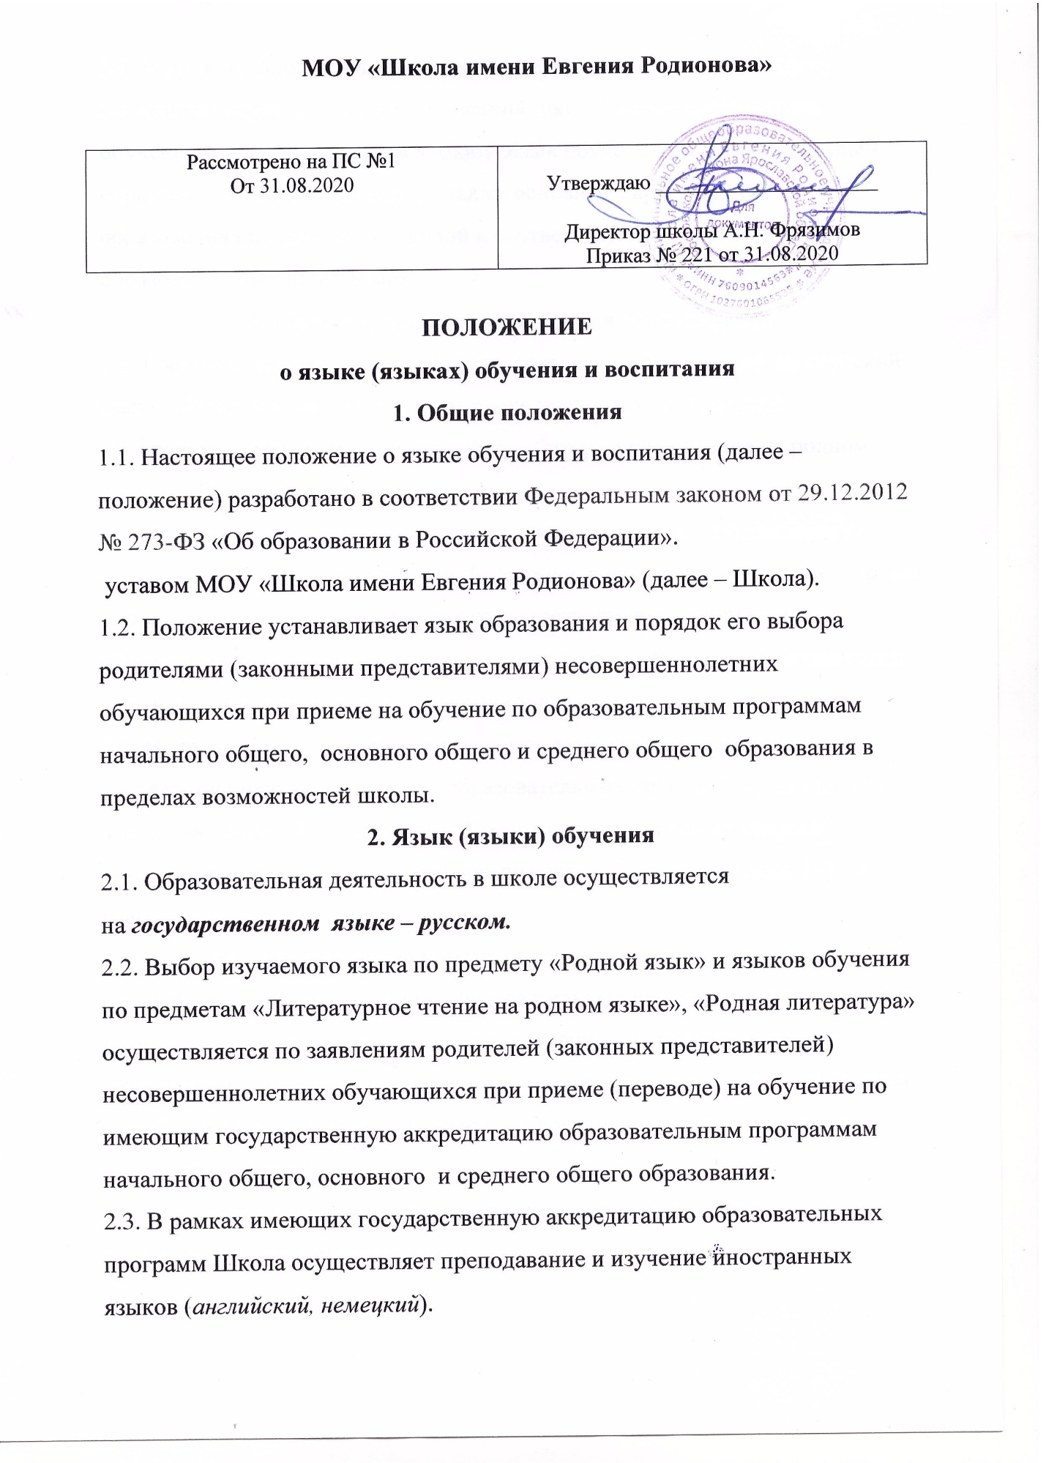

2.4. В рамках дополнительных образовательных программ по запросу участников образовательных отношений школа вправе организовать обучение иным иностранным языкам. Язык обучения по дополнительным образовательным программам, а также основные характеристики образования определяются школой в соответствующих дополнительных образовательных программах.
3. Организация образовательной деятельности
3.1. Государственный русский язык изучается в рамках предметов «Русский язык», «Родной язык». На русском языке преподаются предметы «Литературное чтение», «Литература», «Литературное чтение на родном языке», «Родная литература».
3.2. Преподавание и изучение государственных языков, родного языка из числа языков народов Российской Федерации, в том числе русского языка как родного языка, в рамках имеющих государственную аккредитацию образовательных программ осуществляются в соответствии с федеральными государственными образовательными стандартами.
3.3. Преподавание и изучение английского языка в рамках имеющих государственную аккредитацию образовательных программ организуются для обучающихся 1–11-х классов. Преподавание и изучение второго
иностранного языка (немецкого) организуются для обучающихся 5–11-х классов.
3.5. Преподавание и изучение иностранных языков в рамках имеющих государственную аккредитацию образовательных программ осуществляются в соответствии с федеральными государственными образовательными стандартами и могут осуществляться на иностранных языках в соответствии с учебным планом и образовательными программами соответствующего уровня образования.
3.6. Преподавание и изучение иных предметов учебного плана осуществляются на русском языке.
3.7. В школе создается необходимое количество классов, групп для раздельного изучения обучающимися государственных, родного и иностранных языков, а также преподавания на этих языках.
4. Язык (языки) воспитания
4.1. Внеурочная деятельность и воспитательная работа в школе осуществляются на русском языке в соответствии с утвержденными планами внеурочной деятельности и воспитательной работы.

